Неуправляемые выпрямители

-Критериями качества работы выпрямителя являются:
- коэффициент пульсации:
$K_{П(K)}=\frac{U_{m(K)}}{U_{0}}$ -отношение амплитуды к- ой гармоники к средневыпрямленному значению напряжения.
- коэффициент выпрямления по напряжению:
$K_{\text{ои}}=\frac{U_{0}}{U_{2}}$ -отношение средневыпрямленного значения напряжения к действующему значению напряжения во вторичной цепи трансформатора.
- пульсность:
$р=\frac{f_{п}}{f}=\frac{T}{T_{п}}=m⋅a$ -отношение частоты пульсации к частоте питающего напряжения.
m – фазность схемы выпрямителя (1 или 3),
$a$– число периодов выпрямления (1 или 2).
- КПД:
$η_{В}=\frac{P_{\text{вых}}}{Р_{\text{вх}}}$ - отношение активной (полезной) мощности в нагрузке к потребляемой (активной) мощности.
Критериями качества сглаживающего фильтра являются:
- коэффициент сглаживания:
$S=\frac{K_{п\text{.}\text{вх}}}{K_{п\text{.}\text{вх}}}$, где $K_{п\text{.}\text{вх}},K_{п\text{.}\text{вых}}$- коэффициенты пульсации на входе и выходе соответственно.
- КПД:
$η_{Ф}=\frac{U_{\text{вых}}}{U_{\text{вх}}}$.
К выпрямительному устройству предъявляются требования по качеству выходного напряжения, которое характеризуется :
- нестабильностью выходного напряжения
$$N_{2}=\frac{{ΔU}_{\text{вых}}}{U_{\text{вых}\text{.}\text{ном}}}$$
- это отношение оклонения напряжения от номинального значения к номинальному значению.

В выпрямительном устройстве с трансформаторным входом существуют следующие способы регулирования выходного напряжения:

- Регулирование в цепи переменного тока (непрерывного и импульсного действия).
- В звене выпрямителя за счет использования полупроводниковых управляемых элементов (тиристоров, симисторов, динисторов).
- В цепи постоянного тока на выходе выпрямительного устройства за счет использования стабилизаторов напряжения ( тока ) непрерывного или импулсьсного действия.

Полупроводниковый диод, как элемент выпрямительного устройства

Рассмотрим вольт- амперную характеристику (ВАХ) полупроводникового диода и его схему замещения.
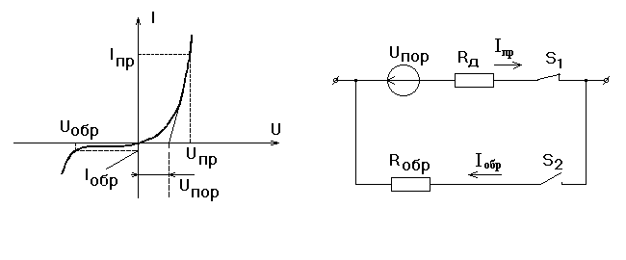
Основными параметрами полупроводникового диода являются:
- динамическое сопротивление диода $R_{Д}=\frac{{\text{dU}}_{\text{пр}}}{{\text{dI}}_{\text{пр}}}$,
- обратное (статическое) сопротивление –$R_{\text{обр}}=\frac{U_{\text{обр}}}{I_{\text{обр}}}$,
I_{пр} - предельно допустимый средний прямой ток при включении п/п диода в однополупериодную схему выпрямителя с активной нагрузкой , частотой питающего напряжения 50 Гц с естественным охлаждением элемента и нормальной температурой окружающей среды,
U_{пр}- среднее прямое напряжения (падение на диоде) в открытом состоянии диода,
U_{пор}- пороговое напряжение, т.е противоэдс, которая препятствует нарастанию прямого тока при включении диода,
U_{обр} – максимально допустимое обратное напряжение, которое может выдержать диод длительно в закрытом состоянии, не подвергаясь опасности пробоя.
Для увеличения среднего прямого тока (I_{пр}) используют параллельное включение диодов с выравнивающими элементами.

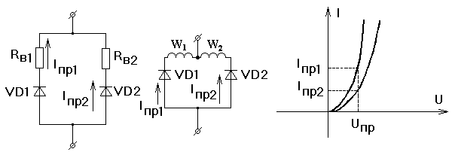
При параллельной работе диодов из-за несовпадения их ВАХ, токи в них распределяются неравномерно (в одном из них будет преобладать средневыпрямленный ток $I_{\text{пр}2}>I_{\text{пр}1}$). Это может привести к выходу из строя одного из диодов.
Для выравнивания токов используются дополнительные элементы: для средней мощности – резисторы, для большой мощности - уравнительный реактор.
Под действием токов ($I_{\text{пр}2},I_{\text{пр}1}$), протекающих по обмоткам W₁, W₂, в них наводится ЭДС. За счет разностного тока образуется поток ΔФ, который вызывает появление ЭДС самоиндукции. Там, где произошло превышение тока, ЭДС самоиндукции уменьшает скорость его нарастания, а где уменьшение – засчет ЭДС взаимоиндукции ток увеличивается.
Для увеличения U_{обр} диоды включают последовательно с выравнивающими элементами.
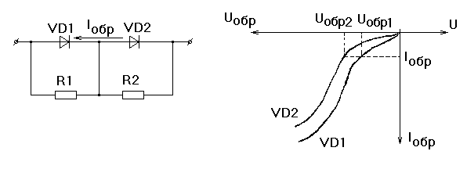
Для выравнивания напряжений (U_{обр}), в маломощным выпрямителях, последовательно включенные диоды шунтируются резисторами, величина сопротивлений которых в несколько раз меньше обратного сопротивления диода. Для выпрямителей большой мощности этот способ выравнивания обратных напряжений не пригоден из- за больших потерь в резисторах. Поэтому для мощных выпрямительных устройств применяют реактивные делители напряжения.

Тепловая модель полупроводника

Во время работы полупроводника происходит его перегрев, для охлаждения используют радиатор. Расчет площади радиатора ведется с помощью тепловой модели. Тепло, выделяемое в кремниевой пластине диода (П) передается на корпус (К) и далее в окружающую среду (С) через ряд конструктивных элементов.
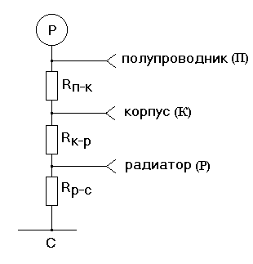
Величины тепловых сопротивлений в соответствии с типом элемента и радиатора приводятся в справочной литературе. Тепло, распространяющееся от пластины П в окружающую среду, создает на элементах температурный перепад Δt
$$Δt=P⋅(R_{п−к}+R_{к−р}+R_{р−с})$$
Температуру кремниевой пластины можно определить как сумму температуры окружающей среды и перепадов температуры на отдельных элементах:
$$t_{п}=t_{\text{ос}}+Δt\text{.}$$
Для обеспечения нормального функционировния диода необходимо выполнения условия t_{п}< t_{доп.}
Потери мощности на диоде суммируются из потерь от прямого тока (P_{пр}), потерь на преодоления противо-ЭДС (Pпор) и коммутационных потерь (P_{ком}):
$Р=Р_{\text{пор}}+Р_{\text{пр}}+Р_{\text{ком}}\text{.}$,
В низкочастотных выпрямительных устройствах коммутационные потери составляют небольшую долю по отношению к остальным потерям, поэтому принимаем $Р_{\text{ком}}=0,$ $Р_{\text{пор}}=U_{\text{пор}}⋅I_{\text{пр}\text{.}\text{ср}},P_{\text{пр}}=I_{\text{пр}\text{.}д}^{2}⋅R_{Д}\text{.}$

Критерий качества выпрямительных устройств

Полупроводниковые диоды предназначены для коммутации нагрузки к источнику с целью формирования однополярного напряжения в нагрузке при разнополярном напряжении источника.
Существуют понятия анодной и катодной группы диодов ( при соединении элементов в узел катодами или анодами ).

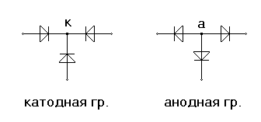

Принцип коммутации:
К нагрузке должны быть скоммутированы одна или две разноименные группы. Свободные концы элементов, не соединенные в узел должны быть разведены по источникам. При наличии одной группы другой конец нагрузки должен быть подключен к нулевому выводу или земле. Однополупериодные схемы выпрямления имеют одну группу, двухполупериодные – две.
Рассмотрим принцип коммутации на примере однофазной двухполупериодной и трехфазной однополупериодной схем выпрямления.

Однофазная двухполупериодная схема выпрямления
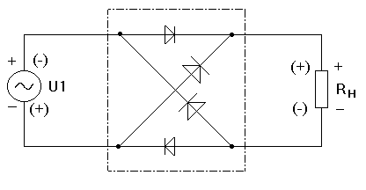

Трехфазная однополупериодная схема выпрямления

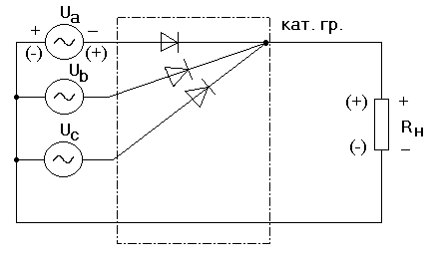

Для анализа выпрямительных устройств используют графоаналитический метод, который включает:
- построение временных диаграмм для I и U при анализе электромагнитных процессов в цепях,
- разложение в ряд Фурье и получение выражений для коэффициентов выпрямления К₀ и пульсаций К_{п}.
Напряжение на выходе выпрямителя содержит кроме постоянной составляющей U₀ целый ряд гармонических составляющих:
$$U_{d}=U_{0}+\sum_{i=1}^{N}{{\text{Um}}_{k}⋅e^{−jϕ}}$$
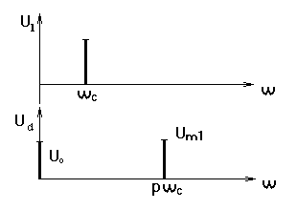

В соответствии с разложением периодической функции в ряд Фурье ее среднее значение определяется площадью, ограниченной рассматриваемой функцией за период повтроямости, отнесенной к величине периода. Так как площадь определяется вольт- секундным интегралом, то для напряжения, представленного на рисунке получим выражение для U_{0.}
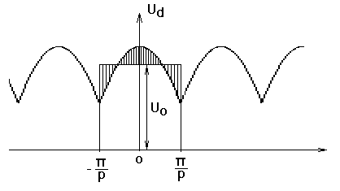
Под средневыпрямленным напряжением (U₀) понимается высота прямоугольника, эквивалентного по площади кривой, описывающей выпрямленное напряжение (U_{d}) за период повторения данной кривой, который равен 2π/р.
$$U_{0}=\frac{p}{2π}\int_{−\frac{π}{p}}^{\frac{π}{p}}{U_{2m}\text{cos}(ω⋅t)dω⋅t=\frac{p}{π}U_{2m}\text{sin}\frac{π}{p}=\frac{p}{π}\sqrt{2}⋅U_{2}\text{sin}\frac{π}{p}}\text{.}$$
Коэффициент выпрямления по напряжению равен
$K_{0}=\frac{U_{0}}{U_{2}}=\frac{p}{π}\sqrt{2}\text{sin}\frac{π}{p}$.
Получим выражение для амплитуды к- ой гармоники U_{mk}. Очевидно ,что U_{d} – четная функция, поэтому учитываем только косинусоидальные составляющие.
$$U_{\text{mk}}=\frac{2}{T_{П}}\int_{0}^{T_{П}}{U_{d}(t)⋅\text{cos}(k⋅ω⋅t)⋅\text{dt}=\frac{p}{π}\int_{−\frac{π}{p}}^{\frac{π}{p}}{U_{2m}\text{cos}ω⋅t⋅\text{cos}kω⋅t⋅dω⋅t\text{.}}}$$
$$U_{\text{mk}}=\frac{p}{π}U_{2}\sqrt{2}⋅\text{sin}\frac{π}{p}⋅\frac{2}{k^{2}p^{2}−1}$$
Коэффициент пульсаций определяется выражением:
$$K_{n(k)}=\frac{2}{k^{2}p^{2}−1},$$
где k – номер гармоники.
Для повышения качества выпрямленного напряжения необходимо увеличивать пульсность схемы выпрямления. Существуют следующие способы ее повышения:
- увеличение фазности питающих напряжений,
- увеличение числа коммутируемых элементов,
- расщепление фазных напряжений за счет использования способа соединения трансформатора «зигзагом».
Для вычисления предельного значения K₀ по правилу Лопиталя при p→∞: К₀→$\sqrt{2}$, а U₀→U_{2m.}

Неуправляемые выпрямители

При анализе схем выпрямления принимаем потери в диодах и трансформаторе равными нулю, и будем анализировать работу схемы на активную нагрузку.

Однофазный мостовой (двухполупериодный) выпрямитель

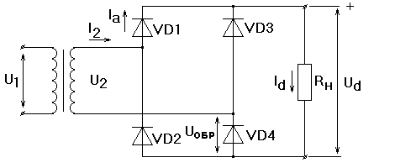
Данная схема позволяет получить двухполупериодное выпрямление. Она содержит трансформатор и четыре диода, два из которых, соединяясь анодами, образуют общий минус выпрямителя, а два другие, соединяясь катодами, образуют общий плюс выпрямителя. На рисунке представлены графики зависимостей для токов и напряжений цепей.
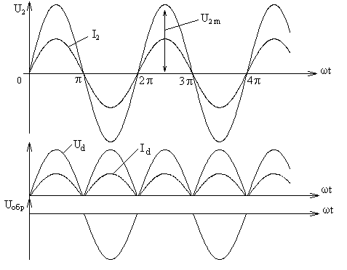
На интервале от 0 до π фазное напряжение (U₂) имеет положительное значение. При этом диоды VD1 и VD4 находятся в открытом состоянии, и положительная полуволна напряжения U₂ проходит в нагрузку. В момент смены полярности U₂ происходит перекоммутация вентилей (коммутируются VD3, VD2).

Достоинства однофазного мостового выпрямителя:
- высокое значение коэффициента выпрямления К₀, малый уровень пульсации напряжения (низкое значение К_{п}) по сравнению с однополупериодной схемой выпрямителя.
- по сравнению со схемой «со средней точкой трансформатора» (двухполупериодной, однофазной) в схеме обеспечивается лучшее использование трансформатора и уровень обратного напряжения имеет меньшее значение.
Недостатки: коммутация двух вентилей в каждый момент времени приводит к увеличению потерь в звене выпрямителя, что нежелательно при больших токах. Наличие двух групп в схеме не позволяет размещать их на одном радиаторе без изоляции.

Получим основные соотношения для данной схемы выпрямления:

$K_{I_{а}}=\frac{I_{a}}{I_{0}}=0,5$ - т.к. ток через диод протекает в течение полупериода.
$$K_{0}=\frac{p}{π}\sqrt{2}⋅\text{sin}(\frac{π}{p})=\frac{2}{π}\sqrt{2}⋅\text{sin}(\frac{π}{2})=0\text{.}9$$
$$K_{п(1)}=\frac{2}{p^{2}−1}=\frac{2}{2^{2}−1}=\frac{2}{3}=0\text{.}\text{67}$$
$K_{\text{тр}}=\frac{P_{\text{тр}}}{P_{0}}$, где $\begin{aligned}P_{\text{тр}}=\frac{1}{2}(U_{1}I_{1}+U_{2}I_{2})=U_{2}⋅I_{2}=K_{0U}^{−1}⋅U_{0}⋅K_{0I}^{−1}⋅I_{0}= \\ 1,\text{11}⋅1,\text{11}⋅P_{0};K_{\text{тр}}=1,\text{23}\text{.}\end{aligned}$

Однофазная схема с нулевым выводом (двухполупериодная)

Схема выпрямителя представляет собой сочетание двух однополупериодных выпрямителей, работающих на общую нагрузку.
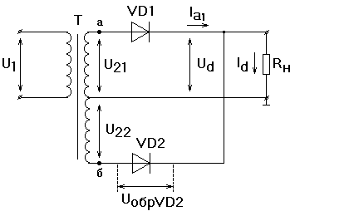
На рисунке представлены графики зависимостей для токов и напряжений цепей.

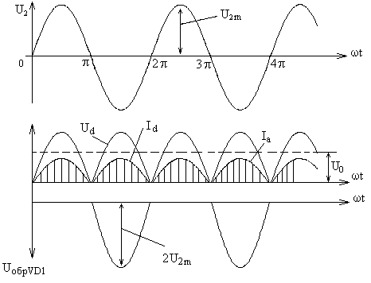
На интервале времени [0;π] потенциал точки а – положительный, а точки б – отрицательный, поэтому диод VD1 – открыт и через него протекает ток. Напряжение, снимаемое с верхней обмотки трансформатора прикладывается к нагрузке. В момент π происходит перекоммутация с VD1 на VD2, т.к. отрицательный потенциал прикладывается к катоду VD2. Таким образом через нагрузку ток протекает в одном и том же направлении в течение одного периода.

Достоинства схемы выпрямления: за счет малого числа коммутируемых элементов уменьшаются потери в выпрямительном звене, что позволяет использовать схему при высоком токе нагрузки. Существует возможность размещения полупроводников на одном радиаторе без изолятора.

Недостатки схемы выпрямления: при отключении диода за счет наведения ЭДС с работающей полуобмотки в неработающую происходит удвоение напряжения, прикладываемого к диоду в закрытом состоянии. Это не позволяет использовать схему при высоких уровнях выпрямленного напряжения. Кроме того на каждом такте участвует в работе только одна из полуобмоток, что ухудшает использование трансформатора. С точки зрения качественных показателей (К₀,К_{п}) данная схема не отличается от однофазной мостовой схемы выпрямления.

Основные соотношения для схемы выпрямителя:

$$p=2;K_{I_{a}}=\frac{I_{a}}{I_{0}}=0,5;K_{п(1)}=\frac{2}{k^{2}p^{2}−1}=\frac{2}{2^{2}−1}=0,\text{67}$$

$К_{U_{\text{обр}}}=\frac{U_{\text{обр}}}{U_{0}}=\frac{2\sqrt{2}⋅U_{2}}{0,9⋅U_{2}}=3,\text{14}$

$P_{\text{тр}}=\frac{1}{2}(U_{1}I_{1}+U_{2}I_{2})=\frac{1}{2}(1,\text{23}⋅P_{0}+1,\text{23}⋅\frac{2}{\sqrt{2}}⋅P_{0})=1,\text{47}⋅P_{0}$.

Под габаритной мощностью трансформатора понимаем полусумму мощностей всех обмоток трансформатора, поэтому с учетом 2-х полуобмоток трансформатора в уравнение для P_{mр} во втором слагаемом появляется множитель, равный 2. Ток I_{а} протекает в течение одного полупериода и имеет синусоидальную форму, поэтому дополнительно появляется множитель, равный $1/{\sqrt{2}}$ (поскольку $I_{д}=\sqrt{\frac{1}{Т}\int_{0}^{Т}{i_{2}^{2}(t)⋅\text{dt}}}$). В однофазной мостовой схеме выпрямителя K_{тр} = 1,23,что используется в уравнение для P_{тр}. Тогда, для двухполупериодной схемы имеем $K_{\text{тр}}=1,\text{47}\text{.}$

Трехфазный выпрямитель с нулевым выводом
(трехфазный однополупериодный)

Данная схема содержит трехфазный трансформатор T и три диода. Нагрузка включается между точкой соединения диодов и нулевым выводом.
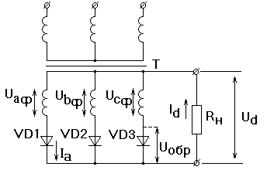

На рисунке представлены графики зависимостей для токов и напряжений различных цепей схемы выпрямления.
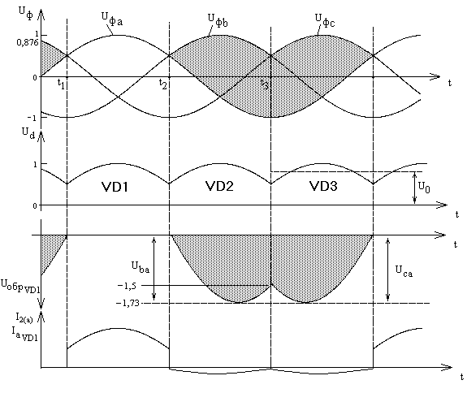
На интервале времени [t₁;t₂] фаза “a” имеет наибольший потенциал по сравнению с другими фазами относительно нулевой точки трансформатора , поэтому диод VD1 находится в открытом состоянии и через него протекает ток. На нагрузке напряжение изменяется по закону огибающей фазы “a”.
В момент t₂ происходит перекоммутация с VD1 на VD2, т.к. потенциал фазы “b” становится наибольшим по отношению к нулевой точке. К нагрузке прикладывается фазное напряжение.
На интервале времени [t₂; t₃] к первому диоду прикладывается линейное напряжение между фазами “b” и “a” и он находится в закрытом состоянии.
В момент t₃ прикладывается линейное напряжения U_{ca}, так как происходит переключение вентилей (с VD2 на VD3).

К недостатком этой схемы можно отнести:
- Высокий уровень обратного напряжения (среднее напряжение – фазное, обратное – линейное), что не позволяет использовать данную схему при повышенных уровнях напряжения.
- Ток во вторичной цепи трансформатора протекает в течение одной третьей части периода и имеет одностороннее направление, что увеличивает габаритные размеры трансформатора. Для исключения подмагничивания сердечника необходимо делать запас по намагниченности (уменьшать значение B_{m}), что приводит к дополнительному увеличению габаритов трансформатора. Иногда в сердечник трансформатора вводят воздушный зазор.
- Более низкие качественные показатели (K _{п} , K₀) по сравнению с двухполупериодной схемой выпрямления.
- Индуктивность рассеяния трансформатора влияет на форму выпрямленного напряжения, что является ограничением по мощности. При этом снижается уровень выпрямленного напряжения, и возрастают пульсации.
- С точки зрения монтажа схемы – исключена возможность соединения вторичной цепи треугольником из за нулевого вывода.

Достоинствами схемы выпрямления являются:
- более высокие токи нагрузки по сравнению с двухтактной схемой (малые потери из-за того, что в работе участвует один вентиль в любой момент времени).
- с точки зрения монтажа – существует возможность размещения полупроводников на одном радиаторе.

Основные соотношения:
$р=3;K_{\text{Ia}}=\frac{I_{a}}{I_{0}}=0,\text{33};$ $K_{п(1)}=\frac{2}{k^{2}p^{2}−1}=\frac{2}{3^{2}−1}=0,\text{25};$ $K_{0}=1,\text{17}$
$K_{U_{\text{обр}}}=\frac{\sqrt{3}⋅\sqrt{2}⋅U_{2}}{1,\text{17}⋅U_{2}}=2,\text{08};$ $K_{\text{тр}}=1,\text{35}$

Трех фазная мостовая схема выпрямителя

Данная схема состоит из двух трехфазных однополупериодных схем выпрямления, питающихся от одних и тех же вторичных обмоток трансформатора и, работающих на общую нагрузку.

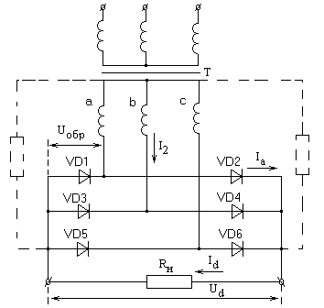
На рисунке представлены графики зависимостей для токов и напряжений цепей схемы выпрямления.

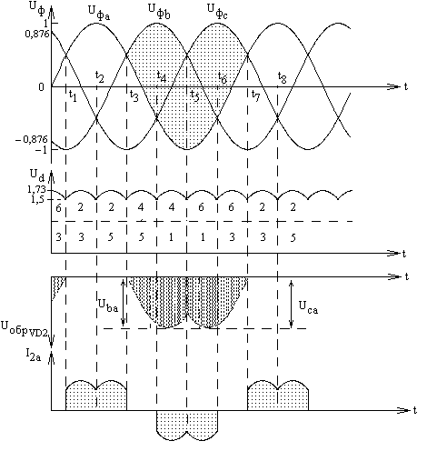
На интервале [t₁;t₃] фаза “a” имеет наибольший потенциал по отношению к другим фазам, поэтому диод VD2 работает два такта (т.к. к аноду прикладывается “+”). В момент времени t₃ происходит перекоммутация в катодной группе со второго на четвертый диод, т.к. фаза “b” становится более положительной по отношению к другим фазам.
На интервале [t₂;t₄] фаза “c” имеет более отрицательный потенциал по отношению к другим фазам. Отрицательный потенциал прикладывается к катоду пятого вентиля, и он работает два такта.
К недостаткам схемы можно отнести:
- Большое падение напряжения на внутреннем сопротивлении выпрямителя за счет работы двух вентилей, что не позволяет использовать схему при высоких значениях тока нагрузки.
- Наличие двух радиаторов для анодной и катодной групп.
Достоинствами схемы выпрямления являются:
- Высокое значение коэффициента выпрямления К₀ и малый уровень обратного напряжения, что позволяет использовать схему при высоких уровнях напряжения.
- Малое значение коэффициента пульсаций по сравнению со схемой с нулевым выводом, что уменьшает габариты сглаживающего фильтра.
- Возможность использования различных способов соединения обмоток трансформатора во вторичной цепи.
- Отсутствие одностороннего намагничивания сердечника трансформатора (ток во вторичной цепи трансформатора – двухполярный).
- Хорошее использование трансформатора (ток во вторичной цепи трансформатора протекает 2/3 периода), что увеличивает КПД устройства.
В связи с вышеперечисленным рядом достоинств данная схема нашла очень широкое распространение.

Основные соотношения:

$p=6;K_{\text{Ia}}=\frac{I_{a}}{I_{0}}=0,\text{33}$;$K_{п(1)}=\frac{2}{k^{2}p^{2}−1}=\frac{2}{6^{2}−1}=0,\text{057}$;
$K_{0}=\frac{p}{π}\sqrt{2}⋅\text{sin}\left(\frac{π}{p}\right)=\frac{6}{3,\text{14}}\sqrt{2}\text{sin}\frac{π}{6}=1,\text{35}$;$K_{U_{\text{обр}}}=\frac{\sqrt{3}\sqrt{2}⋅U_{2}}{1,\text{35}⋅U_{2}}=1,\text{05}$;$K_{\text{тр}}=1,\text{05}$

Аномальные режимы работы выпрямителей

1 При неправильном подключении диода (обращенный диод) в схеме выпрямителя возникает короткозамкнутый контур, что приводит к выгоранию группы, где установлен обращенный диод.

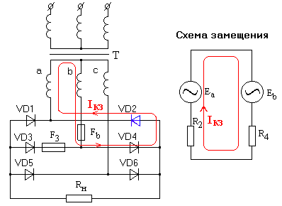
Где R₂, R₄ – динамические сопротивления диодов, $I_{\text{кз}}=\frac{E_{a}+E_{b}}{R_{2}+R_{4}}$
II При сгорании предохранителя, установленного в цепи диода, происходит пропадание одной из полуволн фазного напряжения, что приводит к снижению уровня средневыпрямленного напряжения и появлению низкочастотной пульсации.
Рассмотрим на примере предохранителя F3. При сгорании данного предохранителя не обеспечивается прохождение отрицательной полуволны напряжения фазы “ b ”.

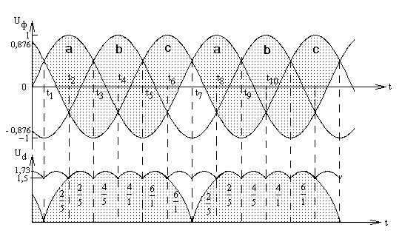
На интервале [t₁;t₃] наиболее высокий потенциал имеет фаза “a” по сравнению с другими фазами, низкий - у фазы “c”, т.к. фаза “b” отсутствует. В момент времени t₂ не будет происходить перекоммутация. Поэтому второй и пятый вентили работают два такта.
В момент t₇ происходит перекоммутация двух вентилей т.к. отрицательная полуволна фазы “b” отсутствует, а фазы “a” и “c” в точки пересечения изменяют свой знак.
III При сгорании предохранителя, установленного во вторичной цепи трансформатора в одной из фаз (смотрите выше приведенный рисунок для F_{b}) происходит обрыв этой фазы, что приводит к уменьшению уровня средневыпрямленного напряжения и появлению низкочастотной пульсации, равной 2⋅f _{сети}.
Форма выпрямленного напряжения идентична форме на выходе однофазного мостового выпрямителя с той разницей, что вместо фазного напряжения на вход подается линейное напряжения двух фаз.

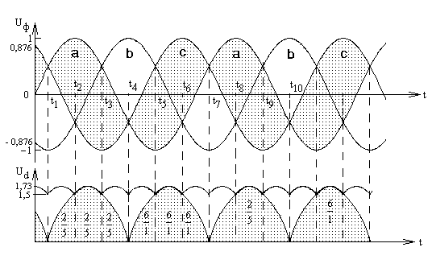
В моменты времени t₂ и t₃ нет коммутации из-за препятствия прохождения фазы “b”. В моменты времени t₁ и t₄ происходит перекоммутация двух вентилей. На интервале [t₁;t₄] наибольший потенциал имеет фаза “a” , поэтому положительный потенциал прикладывается к диоду VD2 и через него протекает ток, а наибольший отрицательный потенциал фазы “c” прикладывается к катоду VD5.

IV При перекосе фазных напряжений происходит снижение уровня выпрямленного напряжения и появление низкочастотной пульсации. Диаграммы аналогичны пропаданию фазы.

Способы повышения пульсности выпрямителей

I Для повышения мощности выпрямительных устройств используют последовательное или параллельное включение выпрямителей. При сочетании двух способов соединения обмоток трансформатора (“треугольник” и “звезда”) в первичной либо во вторичной цепях схем выпрямителей, включенных параллельно или последовательно пульсность устройства возрастает в два раза.

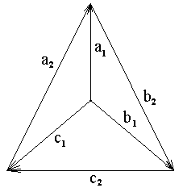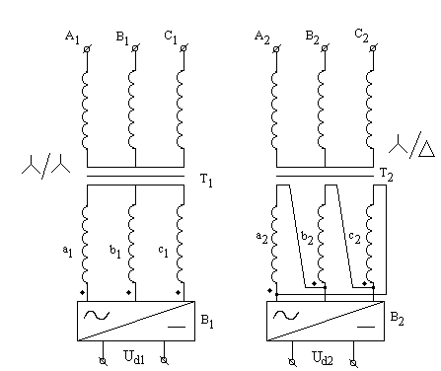
Если каждый из выпрямителей построен по трехфазной мостовой схеме (p=6), то получаем схему 12- пульсного выпрямителя. При питании каждого из мостов напряжениями, сдвинутыми по фазе на угол 2π/6 (30°), пульсации выходных напряжений мостов В1 и В2 оказываются сдвинутыми также на 30°.
При расчете трансформатора для 12- пульсного выпрямителя следует учесть, что из первичной цепи трансформатора во вторичную передаются фазные напряжения. В трехфазном мостовом выпрямителе в нагрузку передается линейное напряжение трансформатора. Поэтому для согласования выпрямителей во вторичной цепи трансформатора, включенного в “треугольник” необходимо увеличивать число витков фазных обмоток вторичной цепи в $\sqrt{3}$ раз (т. к. в “звезде”: $U_{л}=\sqrt{3}⋅U_{ф}$; “треугольнике”: $U_{л}=U_{ф}$).
На рисунке приводятся временные зависимости выпрямленного напряжения в 12- пульсном выпрямители.
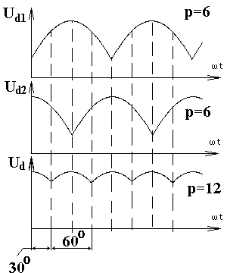
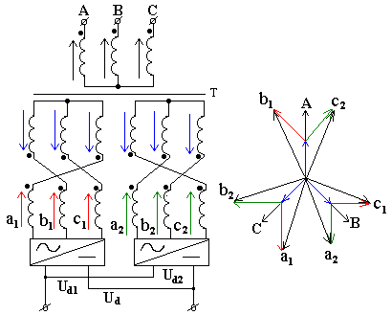II За счет использования включения трансформаторов во вторичной цепи в “зигзаг” можно осуществлять многократное расщепление фазных напряжений. При каждом расщеплении будет в два раза увеличиваться пульсность выпрямителя.

Соотношение витков полу обмоток вторичной цепи трансформаторов, включенных в “зигзаг” подбирается таким образом, чтобы получить фазовый сдвиг напряжений на входах выпрямителей 15° по отношению к друг другу. При этом пульсность на выходе выпрямительного устройства (для Ud) увеличивается в 2 раза.

Внешняя характеристика выпрямителя

Внешняя характеристика выпрямителя – зависимость средневыпрямленного напряжения от изменения тока нагрузки. Схема замещения выпрямителя в цепи постоянного тока имеет вид:

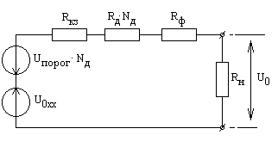
U_{0хх} – максимальный уровень напряжения на “холостом ходу” неуправляемого выпрямителя без учета противо- ЭДС (U_{пор}), т.е. $U_{0\text{хх}}=\frac{p}{π}U_{2m}\text{sin}\frac{π}{p}$, где
$U_{2m}=\sqrt{2}⋅U_{2\text{хх}}$;
N_{д} – число одновременно коммутируемых элементов (в однополупериодной схеме N_{д}=1, в двухполупериодной N_{д}=2);
R_{кз} – потери в обмотке трансформатора, определяемые из опыта “короткого замыкания”;
R_{д} – динамическое сопротивление диода;
R_{ф} – активные потери в дросселе сглаживающего фильтра.
Уравнение для определения среднего напряжения на выходе нагруженного выпрямителя имеет вид:
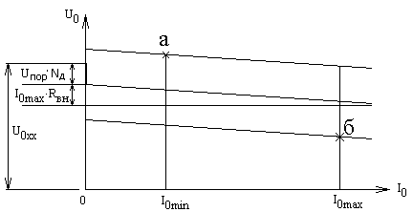$U_{0}=U_{0\text{хх}}−U_{\text{пор}}⋅N_{д}−I_{0}⋅R_{\text{вн}}$, где $R_{\text{вн}}=R_{\text{кз}}+R_{д}⋅N_{д}+R_{ф}$.
На рисунке представлена внешняя характеристика выпрямителя.

Напряжение в точке “а” характеристики определяется из выражения $U_{0а}=U_{0\text{хх}}(1+N_{c})−U_{\text{пор}}⋅N_{д}−I_{0\text{min}}⋅R_{\text{ВН}},$, где $N_{c}=\frac{{ΔU}_{2}}{U_{2\text{ном}}}$
N_{с} – нестабильность входного напряжения (относительные единицы),
U_{2ном} – номинальное значение напряжения во вторичной цепи трансформатора.
Напряжение в точке “б” характеристики равно $U_{0б}=U_{0\text{хх}}(1−N_{c})−U_{\text{пор}}⋅N_{д}−I_{0\text{max}}⋅R_{\text{ВН}}\text{.}$
Под семейством внешних характеристик понимается построение U₀=f(I₀) с учетом отклонения напряжения сети и в диапазоне тока (I_{0max…}I_{0min}).
При построении регулировочной характеристики в управляемом выпрямителе учитываются значения напряжения в точках “а” и “б” и диапазон отклонения напряжения от номинального (N_{С}).

Влияние индуктивности рассеяния трансформатора на форму выпрямленного напряжения в 3-х фазной схеме выпрямителя с нулевым выводом

На интервале [t₁;t₂] по первому закону коммутации ток VD1 не может скачком измениться до нуля, происходит снижение тока по экспоненциальному закону. Ток в цепи диода VD2 также нарастает по экспоненте. К нагрузке прикладывается напряжение 2-х фаз (“a” и “c”), что оказывает влияние на форму выпрямленного напряжения. Это уменьшает уровень выпрямленного напряжения и увеличивает уровень пульсаций напряжения на нагрузке.
При работе на индуктивную нагрузку происходит аналогичное влияние на форму выпрямленного напряжения коммутационных задержек, связанных с индуктивными элементами нагрузки. Интервал “коммутационной задержки” зависит от величины I_{нагр}, поэтому данная схема имеет ограничение по величине тока из-за влияния индуктивности рассеяния. Схема замещения на интервале задержки имеет вид:

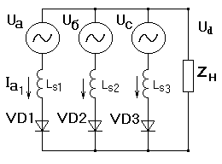
На рисунке изображены временные зависимости токов и напряжений в цепях, поясняющие процессы в схеме выпрямителя на интервале “коммутационной задержки” γ.

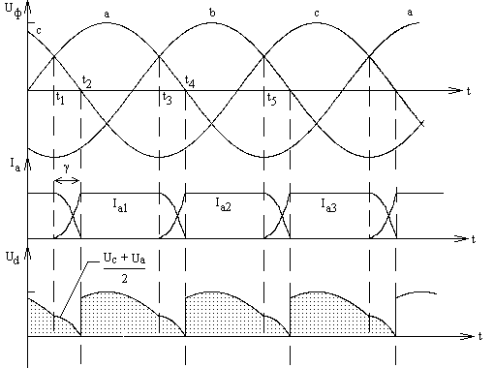

Используя метод узловых потенциалов, получим выражение для среднего значения выходного напряжения выпрямителя с учетом влияния индуктивности нагрузки:

$U_{0}=\frac{\frac{U_{c}}{R_{д3}}+\frac{U_{a}}{R_{д1}}}{\frac{1}{R_{д3}}+\frac{1}{R_{д1}}+\frac{1}{R_{н}}}=[т\text{.}к\text{.}R_{н}\text{>>}R_{д1}=R_{д3}]=\frac{U_{c}+U_{a}}{2}$ .

При получении выражения для U₀ с учетом влияния индуктивных элементов цепей пренебрегают не заштрихованной площадью S₁, а заштрихованную площадь описывают синусоидальным законом изменения напряжения при 0.5U_{2m}.

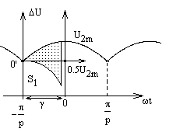
$U_{0}(γ)=U_{0}−ΔU$, где $ΔU=\frac{p}{2π}\int_{0}^{γ}{\frac{1}{2}U_{2m}\text{sin}ω⋅t⋅dω⋅t=\frac{p}{4π}U_{2m}(1−\text{cos}γ)},$ $U_{0}=\frac{p}{π}U_{2m}\text{sin}\frac{π}{p}$
Для анализа внешней характеристики выпрямителя вводят параметр $R_{γ}=\frac{ω_{п}⋅L_{s}}{2π}$, учитывающий влияние L_{s}. С увеличением тока спад внешней характеристики будет больше.
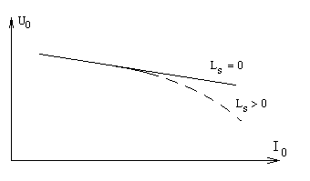

Влияние различных видов нагрузок на работу неуправляемых выпрямителей
Активно-индуктивная нагрузка

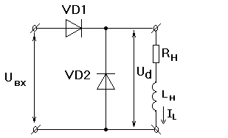 Рассмотрим на примере однополупериодной схемы выпрямления:

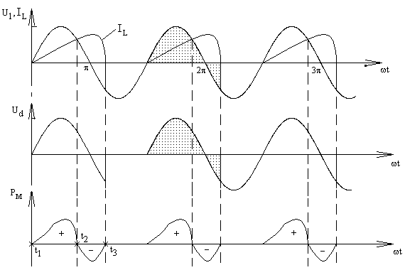 На рисунке изображены графические зависимости для токов, напряжений и мгновенной мощности с целью пояснения процессов, протекающих в схеме выпрямления.

На интервале [t₁;t₂] положительный потенциал фазы U₁ коммутирует диод VD1, при этом в дросселе L_{н} накапливается реактивная энергия $\frac{L_{н}I_{L^{2}}}{2}$.
На интервале [t₂;t₃] VD1 остается открытым из-за положительного тока дросселя и энергия дросселя отдается в источник U₁ (такой режим называется инверторным). Коммутационная задержка на выключение VD1 уменьшает уровень выпрямляемого напряжения, увеличивая его пульсации.
Для исключения влияния индуктивности нагрузки на форму выпрямленного напряжения параллельно к нагрузке включается обратный диод, который обеспечивает сброс реактивной энергии дросселя в нагрузку и тем самым исключает отрицательный выброс выпрямленного напряжения.
В двухполупериодной однофазной схеме роль обратного диода играет один из диодов выпрямителя, который включается первым.

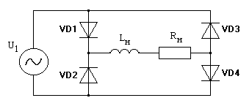
При положительной полуволне напряжения U₁ ток протекает по контуру:
“+” U₁→VD1→L_{н}→R_{н}→VD4→”-“ U₁.
Предположим, что при прохождении напряжения U₁ через ноль в момент смены полярности, первым включился диод VD2. Тогда сброс реактивной энергии будет осуществляться через VD4 и включенный VD2. В выпрямленном напряжении не будет присутствовать отрицательного выброс напряжения.

Активно-емкостная нагрузка

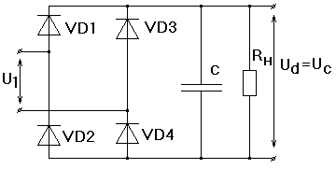 Рассмотрим влияние активно-емкостной нагрузки на примере работы однофазного мостового выпрямителя.

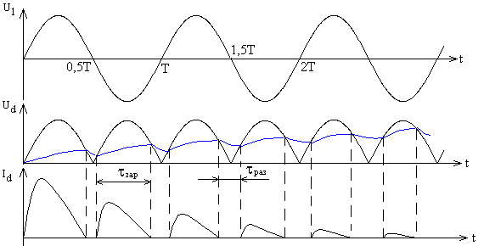 На рисунке представлены графические зависимости токов и напряжений, поясняющие переходные процессы в схеме в момент подключения выпрямителя к источнику U₁.

На интервале τ_{зар} U₁>U_{С} и при этом происходит заряд емкости C сглаживающего фильтра через внутреннее сопротивление выпрямительного звена. При этом появляется большой импульсный ток, значения которого в 20…40 раз выше установившегося значения средневыпрямленного тока вентиля. Особенно это выражено в источниках питания с бестрансформаторным входом. Для ограничения этого тока вводят резисторы, терморезисторы или резисторы шунтированные управляемыми ключами, выполненные на симисторах, тиристорах или динисторах. Ключи позволяют с учетом времени установления переходного процесса производить ограничение тока только в момент пуска источника питания, следовательно, повышаются КПД и надежность выпрямителя.
На интервале τ_{раз}, когда напряжение на емкости уравнивается с напряжением источника, конденсатор разряжается на нагрузку. С увеличением тока нагрузки увеличивается уровень пульсации выпрямленного напряжения из- за уменьшения постоянной цепи разряда τ_{раз} =R_{Н}С. При этом ухудшаются сглаживающие действия фильтра.
При расчете выпрямителя с емкостной нагрузкой используют метод Терентьева – метод номограмм. Он основан на расчете вспомогательных коэффициентов зависящих от угла протекания тока через вентиль.Вводят коэффициент А=f(θ), где θ - угол протекания тока через вентиль. Для различных схем выпрямителей приводятся номограммы, которые получены экспериментальным путем для различных мощностей и схем выпрямителей. Для расчета параметров U_{обр}, I_{аср}, I_{ад}, U₂, I₂ вводят вспомогательные коэффициенты: В, С, D=f(A). Для получения связи среднего тока через вентиль с параметром А проведем интегрирование на интервале θ. При выводе соотношения примем емкость конденсатора, близкую к бесконечности
(С⇒∞ ), а пороговое напряжение равным нулю на ВАХ диода. Для получения среднего значения тока через вентиль переместим оси координат в середину импульса тока и воспользуемся уравнением для среднего значения тока: $I_{\text{аср}}=\frac{p}{2π^{2}}\int_{−θ}^{θ}{\frac{U_{1m}\text{cos}ω⋅t−U_{1m}\text{cos}θ}{R_{\text{вн}}}dω⋅t=\frac{π}{p}\frac{U_{1m}}{R_{\text{вн}}}(\text{sin}θ−θ⋅\text{cos}}θ)$ (1)
$U_{0}=U_{1m}\text{cos}θ$,$I_{0}=\frac{U_{0}}{R_{Н}}>\frac{U_{1m}\text{cos}θ}{R_{Н}}$ (2).
Нижеприведенные диаграммы поясняют вывод соотношений для U_{d}.
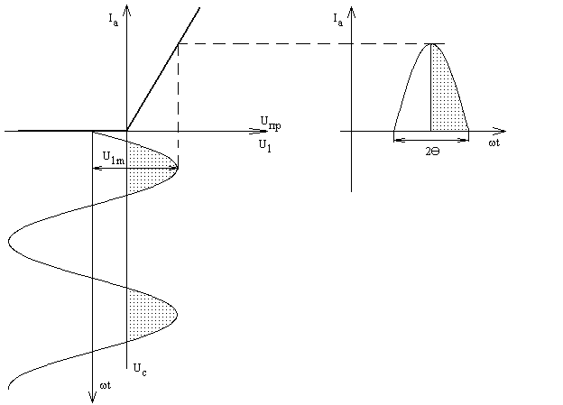
На интервале 2θ ток вентиля совпадает с током нагрузки. Приравняем (1) и (2) и поделим внутреннюю скобку в выражении (1) на cosθ, получим: $\frac{p}{π}\frac{R_{\text{вн}}}{R_{н}}=\text{tg}θ−θ=A$.

